LEMBAR PERSETUJUAN
SEMINAR HASIL

REKONFIGURASI JARINGAN DISTRIBUSI UNTUK REDUKSI RUGI DAYA DAN MENINGKATKAN PROFIL TEGANGAN DI PT. PLN (PERSERO) ULP LARANTUKA FLORES TIMUR

Disusun Oleh :
Bernadus Halik
1412016

Malang, September 2021
Diperiksa dan Disetujui Oleh :
Dosen Pembimbing I

Prof. Dr. Eng. Ir. I Made Wartana, MT.
NIP. Y. 196105031992021001

Malang, September 2021
Diperiksa dan Disetujui Oleh :
Dosen Pembimbing II

Dr. Ir. Widodo Pudji Muljanto, MT.
NIP. Y. 1028700171

PROGRAM STUDI TEKNIK ELEKTRO S1
PEMINATAN TEKNIK ENERGI LISTRIK
FAKULTAS TEKNOLOGI INDUSTRI
INSTITUT TEKNOLOGI NASIONAL MALANG
2021

REKONFIGURASI JARINGAN DISTRIBUSI UNTUK REDUKSI RUGI DAYA DAN MENINGKATKAN PROFIL TEGANGAN DI PT. PLN (PERSERO) ULP LARANTUKA FLORES TIMUR
Bernadus Halik, Prof. Dr. Eng. Ir. I Made Wartana, MT., Dr. Ir. Widodo Pudji Muljanto, MT.Institut Teknologi Nasional, Malang, Indonesia.
bernadushalik1996@gmail.com, m.wartana@lecturer.itn.ac.id, widodo_pm@lecturer.itn.ac.id

Abstrak-- Dalam penelitain ini terdapat permasalahan pada sistem distribusi tenaga listrik yaitu rugi -rugi daya dan penurunan profil tegangan pada semua penyulang yang terpasang di ULP Larantuka. Panjangnya suatu saluran, dapat menyebabkan jatuh tengangan dan rugi-rugi pada saluran, untuk mengantisipasi hal tersebut maka perlu adanya rekonfigurasi jaringan pada sistem distribusi, agar tegangan yang di salurkan ke konsumen lebih baik dan rugi-rugi daya pun bekurang. Dari analisa yang didapat, bahwa dengan merubah Tap pada transformator, maka profil tegangan lebih baik atau berada pada standar yang ditetapkan oleh PLN.
Kata kunci-- rekonfigurasi, rugi-rugi daya, profil tegangan, ETAP.

PENDAHULUAN
Seiring dengan meningkatnya kebutuhan listrik dan kepadatan beban yang tinggi di perkotaan, kerugian di sektor distribusi tenaga listrik banyak terjadi. Oleh karena itu, topologi distribusi tenaga listrik perlu diubah untuk perencanaan sistem distribusi primer yang lebih baik dan dengan meningkatkan kapasitas gardu induk dan jumlah penyulang sesuai dengan konfigurasi kerugian yang minimal. Sebagian besar daya yang dihasilkan utilitas hilang dalam proses distribusi. Kehilangan ini terjadi pada banyak komponen kecil dalam sistem distribusi, seperti trafo dan jalur distribusi. Salah satu sumber utama kerugian dalam sistem distribusi adalah jaringan listrik yang menghubungkan gardu induk dengan beban. Konfigurasi ulang jaringan, penempatan kapasitor, dan pembangkitan terdistribusi merupakan beberapa cara untuk mengurangi kerugian. Akibatnya, tegangan sistem juga meningkat. Jadi, kedua fakta ini saling berhubungan [1]. Adapun sistem distribusi studi kasus adalah distribusi radial sistem, distribusi pengumpan konfigurasi adalah metode terbaik. Distribusi Konfigurasi ulang pengumpan dilakukan untuk penyeimbangan beban dan pengurangan kerugian selama pemindahan beban dari pengumpan beban berat ke pengumpan beban ringan[2]. Alokasi sumber reaktif yang optimal mengurangi kerugian akibat berkurangnya arus dalam sistem distribusi [3].
Menyeimbangkan beban sangat penting dalam mengurangi kerugian selain meningkatkan stabilitas dan keandalan jaringan tenaga listrik. Jaringan distribusi dibagi menjadi subsistem pengumpan radial yang dilengkapi dengan jumlah sakelar pemisah dan sakelar pengikat [4]. Pola aliran jaringan yang optimal adalah pola aliran cabang yang akan menyebabkan kerugian garis resistif minimum. Metode ini dimulai dengan menutup semua switch jaringan, sehingga membentuk jaringan distribusi mesh, membuka loop satu demi satu sedemikian rupa sehingga pola aliran optimal [5]. Konfigurasi ulang jaringan dalam sistem distribusi diwujudkan dengan mengubah status pemisah untuk mengurangi kehilangan daya dalam sistem [6]. Konfigurasi ulang jaringan dalam sistem distribusi diwujudkan dengan mengubah status sakelar pemutusan, dan biasanya dilakukan untuk mengurangi kerugian yang diajukan [7]. Untuk meningkatkan keandalan sistem dan efisiensi operasional, sistem otomasi distribusi. Konfigurasi pengumpan untuk pemulihan kesalahan dan keseimbangan beban. Mengubah status buka / tutup saluran akan beralih bersama dengan pengumpan distribusi [8].

Rumusan masalah dari penelitian ini adalah :
- Bagaimana melakukan maksimalisasi tap trafo dan rekonfigurasi jaringan yang baru yang dapat meningkatkan profile tegangan pada sistem distribusi Larantuka
- Berapa losses (rugai daya) yang dapat direduksi setelah memaksimalkan tap trafo dan melakukan program rekonfigurasi jaringan

Tujuan dari penelitian ini adalah :
- Menentukan tap trafo yang masksimal dan rekonfigurasi jaringan yang baru untuk dapat meningkatkan profil tegangan pada sistem distribusi Larantuka.
- Menghitung reduksi losses (rugi daya setelah memaksimalkan tap trafo dan rekonfigurasi jaringan.

Dalam tugas akhir ini agar permasalahan yang dibahas tidak terlalu meluas,maka ruang lingkup pembahasan adalah sebagai berikut:
- Area yang diproyeksi dalam tugas akhir ini adalah di PT. PLN (Persero) ULP Larantuka Flores Timur.
- Metode yang akan digunakan dalam rekonfigurasi menggunakan metode studi aliran daya menggunakan metode Newton – Raphson pada ETAP sebagai pemecahan masalah rekonfigurasi jaringan.
- Penentuan konfigurasi yang optimal didasarkan pada parameter total rugi-rugi saluran,jatuh tegagan rata-rata dan faktor tegangan tidak seimbang.
- Sofware yang digunakan untuk konfigurasi sistem distribusi ini adalah software ETAP Power Station 12.6.0.

II TINJAUAN PUSTAKA
- Rekonfigurasi
Rekonfigurasi jaringan distribusi adalah proses merubah nilai arus maupun impedansi penyulang atau memindahkan suplai suatu titik beban trafo distribusi dari suatu penyulang ke penyulang yang lain. Memindahkan beban ke penyulang lain berarti mengurangi arus yang mengalir sehingga susut tegangan menjadi lebih kecil. Tujuan utama pemindahan beban ini tidak merupakan perbaikan tegangan namun lebih diutamakan untuk peningkatan keandalan pertimbangan pembebanan transformator gardu induk atau pertimbangan karena adanya pertumbuhan beban.
Rekonfigurasi dapat merubah parameter saluran distribusi antara lain, seperti impedansi dan arus penyulang. Akibat perubahan kedua parameter tersebut, turut merubah rugi daya dan jatuh tegangan pada penyulang, keseimbangan arus phasa dan keseimbangan arus penyulang serta arus hubung singkat pada sisi ujung penyulang. Oleh sebab itu, proses rekonfigurasi suatu sistem distribusi harus mempertimbangkan faktor-faktor tersebut, terutama rugi daya dan jatuh tegangan.
Dalam kondisi operasi normal, rekonfigurasi jaringan dilakukan karena dua alasan:
- Mengurangi rugi-rugi daya pada sistem (loss reduction).
- Mendapatkan pembebanan yang seimbang untuk mencegah pembebanan yang berlebih pada jaringan (load balancing).

- Sistem Tenaga Listrik
Sistem tenaga listrik terdiri atas sumber dan beban. Sumber atau disebut juga dengan pusat tenaga listrik, mempunyai letak yang berjauhan dengan beban. Untuk pengiriman daya dari pusat tenaga listrik menggunakan saluran transmisi. Ada dua kategori saluran transmisi yaitu saluran udara (over head line) dan saluran bawah tanah (underground). Di Indonesia saluran transmisi mempunyai beberapa tingkatan tegangan, untuk tegangan 500 kV dikenal sebagai Saluran Udara Tegangan Ekstra Tinggi (SUTET), tegangan 150 kV dikenal sebagai Saluran Udara Tegangan Tinggi (SUTT), untuk tegangan 70 kV dikenal sebagai sub transmisi. Dari saluran transmisi tegangan diturunkan menjadi 20 kV Saluran Udara Tegangan Menengah atau (SUTM) yang dikenal sebagai saluran distribusi primer di Gardu Induk melalui transformator penurunan tegangan. Kemudian untuk penyalurannya ke konsumen tegangan disalurkan melalui SUTM dan untuk konsumen rumah tangga tegangan diturunkan menjadi 380/220 V melalui transformator distribusi.

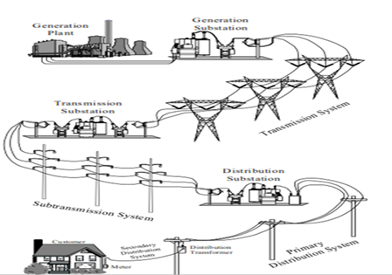
Gambar 2. 1 Sistem Tenaga Listrik dan Kegiatan Penyaluran Daya Listrik Komponen Jaringan Distribusi
- Tipe-Tipe Jaringan Distribusi Teggangan Menengah 20 KV
Jaringan Pada Sistem Distribusi tegangan menengah (Primer 20kV) dapat dikelompokkan menjadi lima model, yaitu Jaringan Radial, Jaringan hantaran penghubung (Tie Line), Jaringan Lingkaran (Loop), Jaringan Spindel dan Sistem Gugus atau Kluster.
- Jaringan Radial
Sistem distribusi dengan pola Radial seperti Gambar di bawah ini Adalah sistem distribusi yang paling sederhana dan ekonomis. Pada sistem ini terdapat beberapa penyulang yang menyuplai beberapa gardu distribusi secara radial[11].

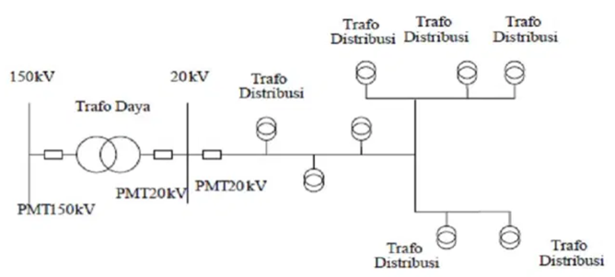
Gambar 2. 2 Jaringan Radial
Dalam penyulang tersebut dipasang gardu-gardu distribusi untuk konsumen. Gardu distribusi adalah tempat dimana trafo untuk konsumen dipasang. Bisa dalam bangunan beton atau diletakan diatas tiang. Keuntungan dari sistem ini adalah sistem ini tidak rumit dan lebih murah dibanding dengan sistem yang lain.
Namun keandalan sistem ini lebih rendah dibanding dengan sistem lainnya. Kurangnya keandalan disebabkan karena hanya terdapat satu jalur utama yang menyuplai gardu distribusi, sehingga apabila jalur utama tersebut mengalami gangguan, maka seluruh gardu akan ikut padam. Kerugian lain yaitu mutu tegangan pada gardu distribusi yang paling ujung kurang baik, hal ini dikarenakan jatuh tegangan terbesar ada diujung saluran.

- Jaringan Hantaran Penghubung (Tie Line)
Sistem distribusi Tie Line seperti Gambar di bawah ini digunakan untuk pelanggan penting yang tidak boleh padam (Bandar Udara, Rumah Sakit, dan lain-lain). Sistem ini memiliki minimal dua penyulang sekaligus dengan tambahan Automatic Change Over Switch / Automatic Transfer Switch, setiap penyulangterkoneksi ke gardu pelanggan khusus tersebut sehingga bila salah satu penyulang mengalami gangguan maka pasokan listrik akan di pindah ke penyulang lain. [11].

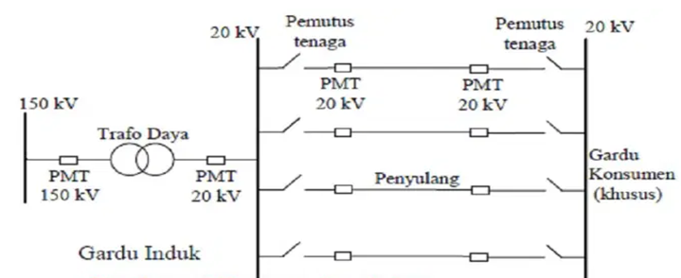
Gambar 2. 3 Jaringan Hantaran Penghubung (Tie Line)
- Jarigan Lingkar (loop)
Pada sistem ini terdapat penyulang yang terkoneksi membentk loop atau rangkaian tertutup untuk menyuplai gardu distribusi.Gabungan dari dua struktur radial menjadi keuntungan pada pola loop karena pasokan daya lebih terjamin dan memiliki keandalan yang cukup[11].

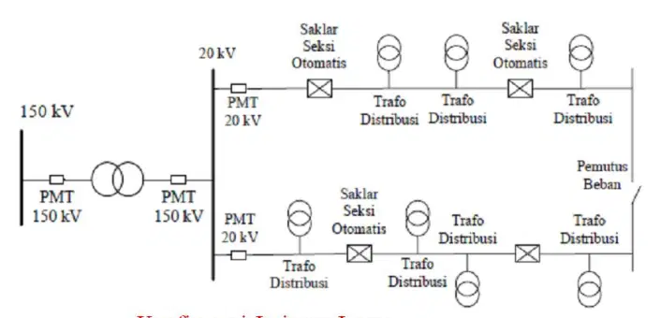
Gambar 2. 4 Jaringan Lingkar (Loop)
- Jaringan Spindel
Sistem Spindel seperti pada Gambar di bawah ini adalah suatu pola kombinasi jaringan dari pola Radial dan Ring. Spindel terdiri dari beberapa penyulang (feeder) yang tegangannya diberikan dari Gardu Induk dan tegangan tersebut berakhir pada sebuah Gardu Hubung (GH)[11].

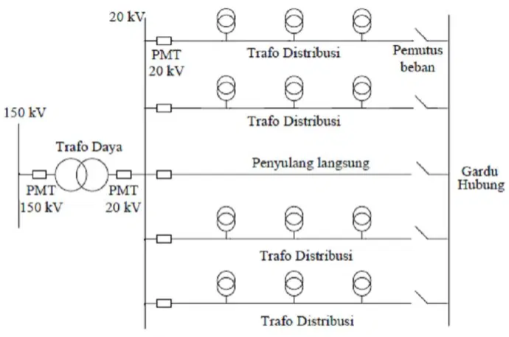
Gambar 2. 5 Jaringan Spindel
Pada sebuah spindel biasanya terdiri dari beberapa penyulang aktif dan sebuah penyulang cadangan (express) yang akan dihubungkan melalui gardu hubung. Pola Spindel biasanya digunakan pada jaringan tegangan menengah (JTM) yang menggunakan kabel tanah/saluran kabel tanah tegangan menengah (SKTM). Namun pada pengoperasiannya, sistem Spindel berfungsi sebagai sistem Radial. Di dalam sebuah penyulang aktif terdiri dari gardu distribusi yang berfungsi untuk mendistribusikan tegangan kepada konsumen baik konsumen tegangan rendah (TR) atau tegangan menengah (TM)

- Sistem Gugus atau Sistem Kluster
Konfigurasi Gugus seperti pada Gambar di bawah ini banyak digunakan untuk kota besar yang mempunyai kerapatan beban yang tinggi. Dalam sistem ini terdapat Saklar Pemutus Beban, dan penyulang cadangan. Dimana penyulang ini berfungsi bila ada gangguan yang terjadi pada salah satu penyulang konsumen maka penyulang cadangan inilah yang menggantikan fungsi suplai kekonsumen[11].

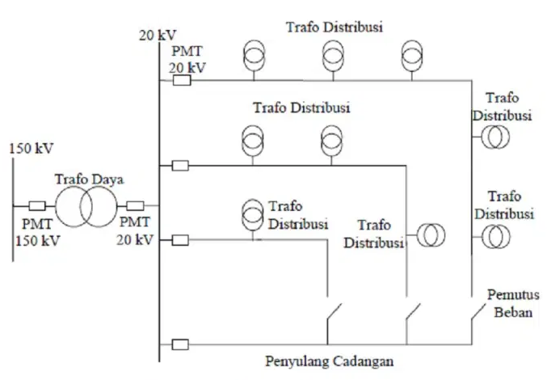
Gambar 2. 6 Sistem Gugus atau Sistem Kluster
- Load Flow Analisis
Analisa aliran daya merupakan analisa yang dilakukan terhadap system dimana dari analisa tersebut akan didapat daya aktif (P) dan daya reaktif (Q) dari suatu system pembangkit dalam hal ini penmbangkit merupakan sumber ataupun penerima hingga sampai kepada beban atau sisi penerima. Suatu system yang ideal adalah dimana daya yang kirim oleh si penerima akan sama hasilnya dengan daya yang diterima oleh beban. Namun pada kenyataannya, daya yang dikirim oleh sumber tidak akan sama dengan daya yang diterima beban. hal ini di sebabkan beberapa faktor :
- Panjang saluran distribusi
- Impedansi saluran distribusi
- Tipe beban dan jumlah beban pada saluran distribusi

- Rugi-rugi Daya
Rugi-rugi daya adalah besarnya daya yang hilang pada suatu jaringan, yang besarnya sama dengan daya yang disalurkan dari sumber dikurangi besarnya daya yang diterima. Pemilihan jenis kabel yang akan digunakan pada jaringan distribusi merupakan faktor penting yang harus diperhatikan dalam perencanaan dari suatu sistem tenaga listrik. Jenis kabel dengan nilai resistansi yang kecil akan dapat memperkecil rugi-rugi daya.
Besar rugi-rugi daya pada jaringan distribusi dapat ditulis seperti pers (2.1):
……………………………….....…….....(2.1)
Keterangan :
∆P = Rugi daya pada jaringan (watt)
I = Arus beban pada jaringan (amper)
R = Tahanan murni (ohm)
Untuk rugi-rugi daya pada jaringan tiga fasa dinyatakan oleh persamaan :
....................................................................(2.2)
Dengan mengabaikan arus kapasitif pada saluran, maka arus disepanjang kawat dapat dianggap sama dan besarnya adalah sama dengan arus pada ujung terima.
...............................................................(2.3)
Besarnya daya pada saluran tiga fasa adalah:
................................................................(2.4)
Keterangan:
P = daya beban pada ujung penerima saluran (watt)
V = tegangan fasa (volt)
Cos φ = factor daya beban Tegangan juga sangat berpengaruh terhadap rugi.

- Jatuh Tegangan (Voltage Drop)
Terjadinya jatuh tegangan pada saluran disuatu lokasi adalah disebabkan oleh bagian yang berbeda tegangan didalam suatu sistem daya tersebut dan juga dipengaruhi oleh resistansi, reaktansi, dan impedansi pada saluran. Jatuh tegangan pada saluran adalah selisih antara tegangan pada pangkal pengiriman dengan tegangan pada ujung penerimaan tenaga listrik.
Penurunan tegangan terdiri dari dua komponen :
1. I.Rs yaitu rugi-rugi tegangan akibat tahanan saluran
2. I.X1 yaitu rugi-rugi tegangan akibat reaktansi induktif saluran Besarnya rugi tegangan dapat dinyatakan sebagai berikut
..................................................(2.5)
..................................................................................(2.6)
Keterangan :
ΔV = Jatuh tegangan (Volt)
I = Arus yang mengalir (Amper)
R = Tahanan saluran (Ohm)
X = Reaktansi (Ohm)
ϕ = Sudut dari faktor daya beban
Z = R + jX = impedansi saluran
Pada saluran arus bolak-balik besarnya jatuh tegangan tergantung dari impedansi saluran serta beban dan faktor daya. Untuk jarak yang dekat jatuh tegangan tidak begitu berarti. Perhitungan jatuh tegangan yang diperlukan tidak hanya untuk peralatan sistem saja namun juga untuk dapat menjamin tegangan terpasang yang dapat dipertahankan dalam batas-batas yang layak. Oleh karena itu, perlu diketahui hubungan fasor antar tegangan dan arus serta reaktansi dan resistansi pada perhitungan yang akurat.
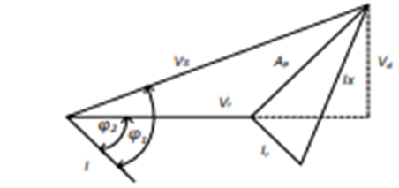
Gambar 2. 7 Diagram Fasor Hubungan Tegangan dengan Tegangan R dan X
Selanjutnya rumus jatuh tegangan dan rumus tegangan pada sisi pengiriman (Vs) adalah sebagai berikut:
...........................................................................(2.7)
Keterangan :
Vs = Tegangan kirim (Volt)
Vr = Tegangan terima (Volt)
I = Arus yang mengalir ( Amper )
R = Tahanan saluran (Ohm)
X = Reaktansi saluran (Ohm)
Φ = Sudut dari faktor daya beban

- Klarifikasi Bus
Pada setiap simpul (rel atau bus) terdapat parameter – parameter sebagai berikut :
- Bus Genertor (PV bus)
Pada bus ini hanya terdapat daya pembangkit dimana |v| diatur menggunakan regulator tegangan dan P diatur dengan gorvenor, sehingga untuk bus ini P dan |v| diketahui.Sementara Q (daya reaktif) dan δ (sudut fasa) dicari.
- Bus beban (Load bus)(PQ)
Pada bus ini hanya terdapat kebutuhan daya untuk memenuhi kebutuhan beban dimana P (daya aktif) dan Q (daya reaktif) diketahui, sementara |v| dan δ harus ditentukan (dicari).
- Bus Slack
Pada bus ini |v| dan δ sudah ditentukan besarnya sementara P dan Q dihitung. Biasanya nilai |v| adalah 1 pu, sedangkan sudut fasa tegangan δ berharga nol, karena fasor tegangan dari bus dipakai sebagai referensi.

III METODOLOGI PENELITIAN
- ETAP (Electric Transient Analysis Program)
ETAP (Electric Transient Analysis Program) merupakan suatu software (perangkat lunak) yang digunakan suatu sistem tenaga listrik.Perangkat ini dapat bekerja dalam keadaan offline yaitu untuk simulasi tenaga listrik, dan juga dalam keadaan online untuk pengelolaan data real time. Analisa tenaga listrik yang dapat dilakukan dengan menggunakan ETAP antara lain:
- Membuat aliran daya (Load Flow)
- Hubung singkat (Short Circuit)
- Drop tegangan (Voltage Drop)
- Motor Starting
- Arc Flash
- Harmonics Power System
- Kesetabilan Transien (Transient Stability)
Data-data yang diperlukan untuk melakukan perhitungan Load Flow adalah sebagai berikut :
- Data Bus (nominal kV, % V dan sudut teggangan)
- Data Branch (trnsfomator,jaringan transmisi,kabel dan impedansi)
- Data Generator
- Data Beban
Dari perhitungan Load Flow maka ajkan menghasilkan :
- Power Flow dan Power Factor
- Bus Voltage
- Bus loading
- Tap Transformator
- Losses
- Voltage Drops
- Konsumsi daya beban

- Proses Loadflow dengan menggunakan metode Newton Rhapson
- Data dipakai data pada PLTD Waibalun (2 PLN + 6 sewa) dan PLTD Lokea (3 PLN) pada kondisi beban puncak prioritaskan PLTD milik pln bekerja semua dengan 5 penyulang.
- Jakankan Load Flow pada kondisi dasar (basecase).
- Check, adakah ada penyulang yang mengalami pelanggaran profil tegangan.
- Jia YA, coba lakukan maksimalisasi setting trafo daya.
- Apabila langkah 4. di atas tidak menyelesaikan masalah (masih ada pelanggaran profile tegangan) lakukan langkah 5.
- Lakukan rekonfigurasi menggunakan program pada ETAP, samapai profil tegangan tidak ada pelanggaran.
- Hitung rugi daya bandingkan peningkatannya dengan kondisi basecase.
- Selesai

- Flowchart Penyelesaian
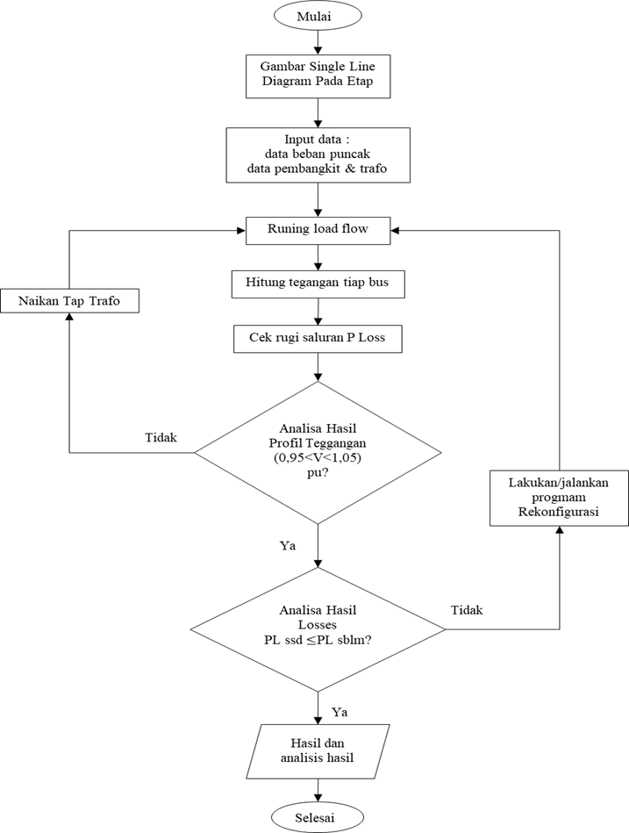

Gambar 3. 1 Flowchart Penyelesaian

IV SIMULASI DAN ANALISA
- Data-Data Untuk Simulasi
Dalam analisis untuk memperbaiki profil teggangan dan penurunan Rugi-rugi daya, pada penelitian ini menggunakan data dari 5 Pnyulang yaitu : Penyulang Kota,Penyulang Aulia,Penyulang Waibalun,Penyulang Oka dan Penyulang Boru dimana keLima penyulang ini mendapat suplai daya dari PLTD Waibalun dan PLTD Lokea. PT. PLN (Persero) ULP Larantuka Flores Timur ini merupakan jaringan system distribusi Radial 20 KV. Untuk menganalisa Aliran Daya terlebih dahulu ditetapkan Single Line Diagram sesuai dengan gambar dibawah. Kemudian dianalisa dengan menggunakan software ETAP Power Station 12.6.0. Dengan tujuan untuk mengethui keadaan system atau karakter pada masing-masing bus.

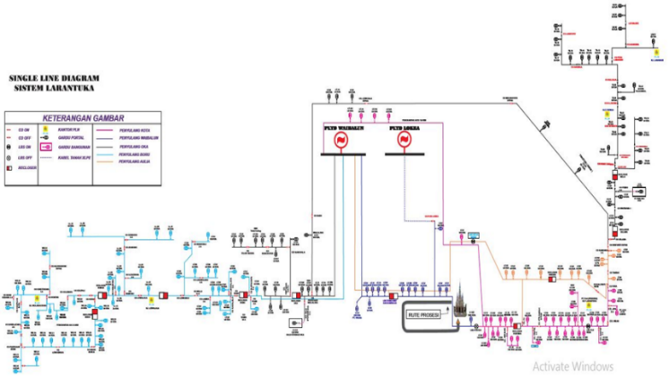
Gambar 4. 1 Single Line ULP Larantuka
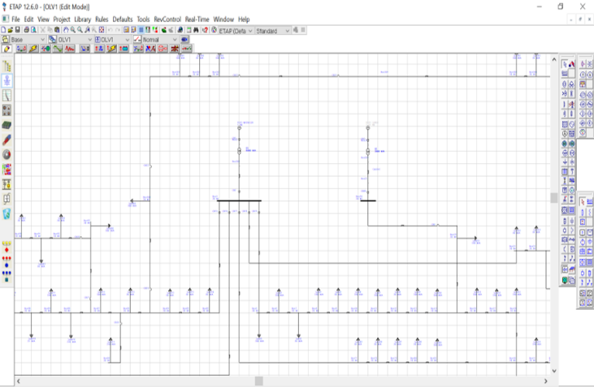
Gambar 4. 2 Single Line Diagram Jaringan Distribusi dari Penyulang di Flores Timur menggunakan ETAP Power Station 12.6.0
- Loadflow Sebelum Rekonfigurasi
Setelah seluruh proses input data selesai dilakukan, maka proses loadflow dapat dilakukan. Dibawah ini adalah tampilan gambar hasil proses loadflow.Sebelum Rekonfigurasi.
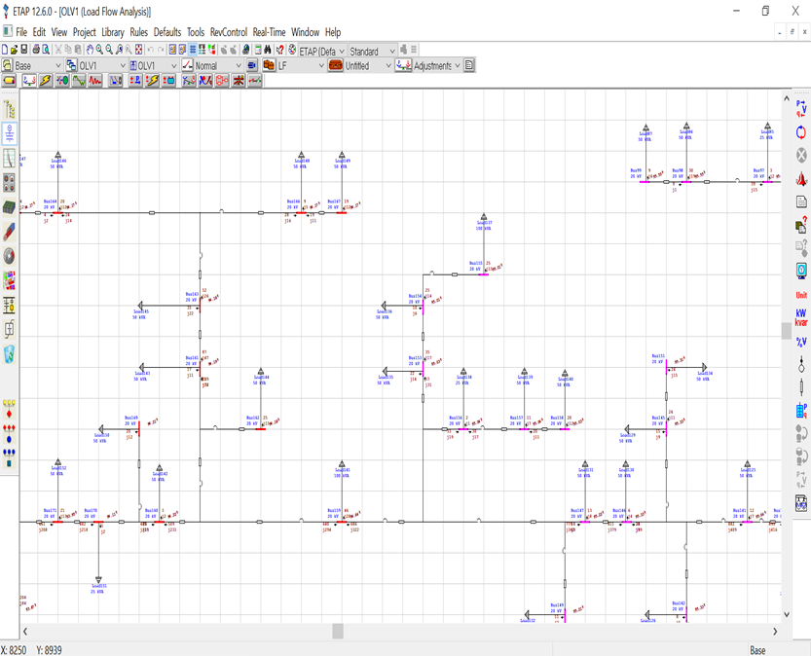
Gambar 4. 7 Tampilan Loadflow Sebelum Rekonfigurasi
- Analisis Hasil Losses Sesudah Rekonfigurasi
Dari hasil Load Flow menggunakan Software ETAP Power Stations sesudah rekonfigurasi dapat dilihat pada gambar dibawah ini.

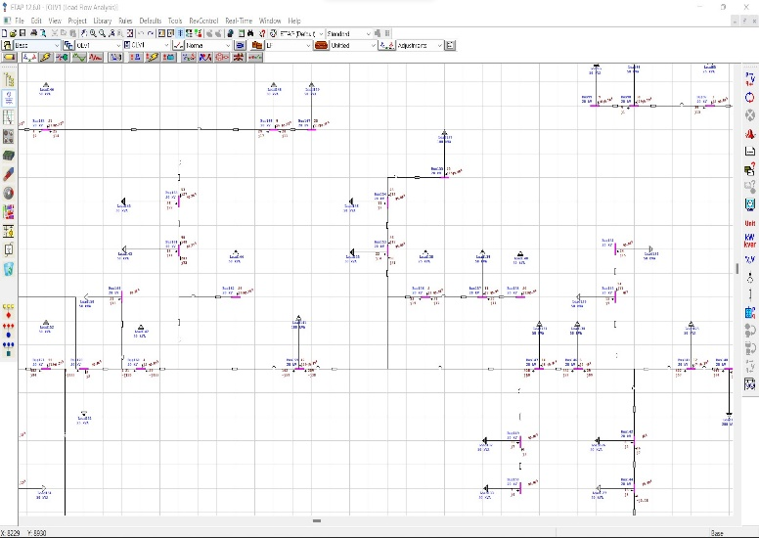
Gambar 4. 19 Tampilan Hasil Loadflow sesudah rekonfigurasi menggunakan Software ETAP Power Station 12.6.0
Dari hasil Load Flow setelah rekonfigurasi pada jaringan distribusi menggunakan Software ETAP Power Station, menujukan bahwa pada penyulang Boru dan penyulang Oka sudah tidak lagi mengalami Under Voltage

- Hasil perbandingan sebelum dan sesudah Tap Trafo
Profil tegangan sesudah di Tap Trafo, telah terjadi tegangan menjadi naik diatas batas standar operasi yaitu 0.95 pu atau dari Under Voltage yang critical dan di naikan pada Tap Trafo menjadi marginal atau tegangan yanga masih bisa ditoleransi. Untuk membandingakan profil tegangan sebelum dan sesudah dapat dilihat pada Table 4.9 di bawah ini.

Tabel 4. 9 Hasil perbandingan sebelum dan sesudah Tap Trafo
No | Divice Id | Rating/Limit | Tap Trafo
 |  |  | Sebelum | Sesudah
1 | Bus 109 | Marginal | 95.0 | 97.2
2 | Bus 111 | Marginal | 94.8 | 97,5
3 | Bus 112 | Marginal | 94.7 | 97.5
4 | Bus 113 | Marginal | 94.7 | 97.5
5 | Bus 115 | Marginal | 94.7 | 97.4
6 | Bus 116 | Marginal | 94.7 | 97.4
7 | Bus 117 | Marginal | 94.7 | 97.4
8 | Bus 118 | Marginal | 94.7 | 97.4
9 | Bus 119 | Marginal | 94.6 | 97.4
10 | Bus 120 | Marginal | 94.6 | 97.4
11 | Bus 121 | Marginal | 94.6 | 97.4
12 | Bus 122 | Marginal | 94.6 | 97.3
13 | Bus 123 | Marginal | 94.6 | 97.3
14 | Bus 124 | Marginal | 94.5 | 97.3
15 | Bus 125 | Marginal | 94.5 | 97.2
16 | Bus 126 | Marginal | 94.5 | 97.2
17 | Bus 127 | Marginal | 95.5 | 97.2
18 | Bus 128 | Marginal | 94.4 | 97.2
19 | Bus 129 | Marginal | 94.4 | 97.2
20 | Bus 130 | Marginal | 94.4 | 97.1
21 | Bus 131 | Marginal | 94.4 | 97.1
22 | Bus 132 | Marginal | 94.4 | 97.1
23 | Bus 133 | Marginal | 94.4 | 97.1
24 | Bus 134 | Marginal | 94.5 | 97.2
25 | Bus 135 | Marginal | 94.5 | 97.2
26 | Bus 136 | Marginal | 94.5 | 97.2
27 | Bus 137 | Marginal | 94.5 | 97.2
28 | Bus 159 | Marginal | 94.6 | 97.4
29 | Bus 160 | Marginal | 94.2 | 96.9
30 | Bus 161 | Marginal | 94.2 | 96.9
31 | Bus 162 | Marginal | 94.2 | 96.9
32 | Bus 163 | Marginal | 94.2 | 96.9
33 | Bus 164 | Marginal | 94.2 | 96.9
34 | Bus 165 | Marginal | 94.2 | 96.9
35 | Bus 166 | Marginal | 94.2 | 96.9
36 | Bus 167 | Marginal | 94.2 | 96.9
37 | Bus 169 | Marginal | 94.2 | 96.8
38 | Bus 170 | Marginal | 94.1 | 96.7
39 | Bus 171 | Marginal | 94.0 | 96.6
40 | Bus 172 | Marginal | 93.9 | 96,6
41 | Bus 173 | Marginal | 93.9 | 96.5
42 | Bus 174 | Marginal | 93.8 | 96.5
43 | Bus 175 | Marginal | 93.8 | 96.4
44 | Bus 176 | Marginal | 93.7 | 96.3
45 | Bus 177 | Marginal | 93.6 | 96.3
46 | Bus 178 | Marginal | 93.6 | 96.3
47 | Bus 179 | Marginal | 93.6 | 96.2
48 | Bus 180 | Marginal | 93.6 | 96.2
49 | Bus 181 | Marginal | 93.5 | 96.2
50 | Bus 182 | Marginal | 93.5 | 96.1
51 | Bus 183 | Marginal | 93.4 | 96.1
52 | Bus 184 | Marginal | 93.4 | 96.1
53 | Bus 185 | Marginal | 93.4 | 96.1
54 | Bus 186 | Marginal | 93.4 | 96.1
55 | Bus 187 | Marginal | 93.4 | 96.1
56 | Bus 189 | Marginal | 93.6 | 96.3
57 | Bus 192 | Marginal | 93.5 | 96.2
58 | Bus 193 | Marginal | 93.5 | 96.2
59 | Bus 194 | Marginal | 93.4 | 96.1
60 | Bus 195 | Marginal | 93.3 | 96.1
61 | Bus 196 | Marginal | 93.4 | 96.1
62 | Bus 197 | Marginal | 93.4 | 96.1
63 | Bus 200 | Marginal | 93.4 | 96.1
64 | Bus 201 | Marginal | 93.4 | 96.1
65 | Bus 202 | Marginal | 93.4 | 96.0
66 | Bus 203 | Marginal | 93.4 | 96.1
67 | Bus 204 | Marginal | 93.4 | 96.0
68 | Bus 205 | Marginal | 94.4 | 96.0

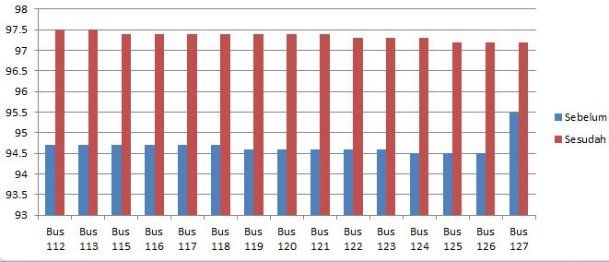
Grafik 4. 1 Hasil perbandingan profil tegangan sebelum dan sesudah Tap Trafo

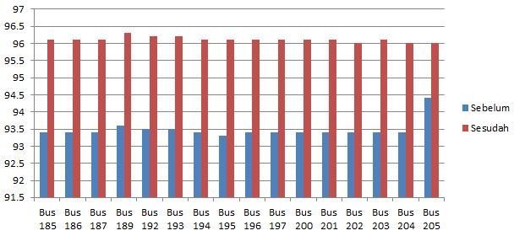
Grafik 4. 2 Hasil perbandingan profil tegangan sebelum dan sesudah Tap Trafo
Hasil uji coba sebelum Tap Trafo terdapat 68 Bus yang mengalami pelanggaran Critical 0.91 pu sampai 0.94pu dan setelah di Tap Trafo nilai taggangan berubah menjadi 0.95pu sampai 0.97pu, dengan teggangan tertinggi yaitu 0.97pu seperti yang terlihat pada grafik diatas yang berwarna merah menunjukan teggangan yang lebih baik setelah kita melakukan Tap Trafo dan pada grafik yang berwarna biru menunjukan teggangan dalam keadaan kritis sebelum kita melakukan Tap Trafo atau tegganganya berada dibawah standar PLN (0,95≤V≤1,05) atau sering disebut dengan Under Voltage.

- Analisis Perbandingan Losses Sebelum dan Sesudah Rekonfigurasi
Tabel 4. 12 Perbandingan Losses Sebelum dan Sesudah Rekonfigurasi
No | Perbandingan | MW | Mvar | KW | Kvar
1 | Sebelum Rekonfigurasi | 5.000 | 3.055 | 87.0 | 102.3
2 | Sesudah Rekonfigurasi | 5.000 | 2.983 | 73.1 | -192.0

Bedasarkan Tabel 4.12, dapat diketahui hasil Losses setelah rekonfigurasi lebih kecil dibandingkan dengan hasil Losses sebelum rekonfigurasi.
- Daya Aktif
5.000 - 5.000 = 0 MW
- Daya Reaktif
3.055 - 2.983 = 0.072 MVar
- Daya Semu
0.006 - 0.006 = 0 MVA
Dari hasil perbandingan Losses diatas dapat kita lihat pada Grafik 4.3, yaitu grafik perbandingan Losses sebelum dan sesudah rekonfigurasi pada sistem distribusi.
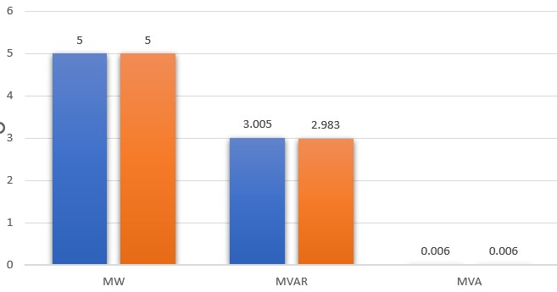
Grafik 4. 3 Hasil perbandingan Losses sebelum dan sesudah rekonfigurasi
Pada Grafik 4.3 di atas, menjelaskan mengenai Losses sebelum dan sesudah rekonfigurasi, bahwa Losses sebelum rekonfigurasi lebih besar dan sudah rekonfigurasi Losses nya berkurang/ lebih kecil dari Losses yang sebelum direkonfigurasi.

V KESIMPULAN DAN SARAN
- Kesimpulan
Setelah dilakukan Analisis Rekonfigurasi untuk memperkecil Losses menggunakan Software Etap Power Station 12.6.0 pada sistem distribusi di PT PLN Larantuka maka dapat diambil kesimpulan sebagai berikut:
- Dari hasil simulasi menggunakan Sofware ETAP Power Station 12.6.0 terlihat bahwa Pada kondisi basecase atau sebelum rekonfigurasi,terdapat 2 penyulang yang mengalami pelanggaran profil tegangan yaitu penyulang Boru dan penyulang Oka, dan terdapat 68 bus yang mengalami tegangan kritis yaitu 0,93 pu sampai 0,94 pu atau berada dibawah standar yang diijinkan PLN (0,95 ≤ V ≤ 1,05) dan losses ( Sebelum Rekonfigurasi jaringan, MW = 5.000, Mvar = 3.055, KW = 87.0, Kvar = 102.3, MVA = 0.006)
- Setelah melakukan Rekonfigurasi jaringan pada penyulang Boru dan Penyulang Oka, maka Profil Tegangan menjadi lebih baik dari sebelumnya yaitu 0,95 pu sampai 0,96 pu atau berada pada batas standar yang diijinkan PLN (0,95 ≤ V ≤ 1,05) dan losses menjadi lebih kecil (Sesudah Rekonfigurasi jaringan, MW = 5.000, Mvar = 2.983, KW = 73.1, Kvar = -192.0, MVA = 0.006)
- Setelah melakukan Tap Trafo pada penyulang Boru dan Penyulang Oka, maka Profil Teggangan menjadi lebih baik lagi sebelumnya yaitu 0,96 pu sampai 0,97 pu atau berada pada batas standar yang diijinkan PLN (0,95 ≤ V ≤ 1,05) dan losses menjadi lebih kecil dari losses sebelumnya (Setelah melakukan Tap Trafo, MW = 5.000, Mvar = 2.400, KW = 79.2, Kvar = -179.4, MVA = 0.006)
- Dengan adanya rekonfigurasi jaringan dan tap trafo pada penyulang Boru dengan penyulang Oka maka hasilnya lebih baik, dan rugi-rugi daya menjadi lebih kecil dibandingkan dengan kondisi basecase .

- Saran
Agar dapat diperoleh lebih banyak pilihan dalam merekonfigurasi, maka ditambahkan beberapa penyulang dalam pembahasannya sehingga diperoleh losses yang lebih kecil lagi.

DAFTAR PUSTAKA
[1] Benediktus, E., Collins, T., Gotham, D., Hoffman, S., Karipides, D., Pekarek, S., dan Ramabhadran, R. 1992. Kerugian dalam Sistem Tenaga Listrik.Vol 2. No 1.
[2] ME Baran, Felix F. Wu. 1989. Konfigurasi Ulang Jaringan dalam Sistem Distribusi untuk Pengurangan Kerugian dan Penyeimbangan Beban. Transaksi IEEE pada Pengiriman Daya, 4: 2.
[3] Xiaoling Jin, Jianguo Zhao, Ying Sun, Kejun Li, Boqin Zhang. 2004. Distribution Network Reconfiguration for Load Balancing Using Binary Particle Swarm Optimization. International Onference on Power System Technology – Singapore.
[4] Hugh Rudnick, Iidefonso Harnisch. 1997. Reconfiguration of Electric Distribution System. Revista facultad de ingenieria .u.t.a. vol.4.
[5] R. Srinivasa Rao, S. V. L. Narasimham, M. Ramalingaraju. Optimization of Distribution Network Configuration for loss reduction using Artificial Bee Colony Algorithm . Proceedings of world academy of science, engineering and technology ,vol. 35, November 2008 issn 20703740.
[6] Mesut E. Baran, Felix F. Wu. 1989. Network Reconfiguration in Distribution System for Loss Reduction and Load Balancing .IEEE. Transaction on power delivery , vol. 4, no.2.
[7] C-H.Lin. 2003. Distribution Network Reconfiguration for Load Balancing with A coloured Petri Net Algorithm. IEE. Proc.-gener. transm. Distrib. Vol .150. no.3.
[8] E. Sopyandi. 2011. Tipe-tipe Jaringan Distribusi Tegangan Menengah 20 KV. Vol 3. No 2.
[9] Amanulla B, S. Chakrabarti, S. N Singh. 2012. Reconfiguration of power distribution systems considering reliability and power loss. IEEE Transactions on Power Delivery. 27(2), 918-26.
[10] Nguyen T. T, A. V. Truong. 2015. Distribution network reconfiguration for power loss minimization and voltage profile improvement using cuckoo search algorithm. International Journal of Electrical Power and Energy Systems, V. 68, 233-242.
[11] Asy’ari, Hasim. 2011. Perbaikan Jatuh Tegangan Dan Rekonfigurasi Beban Pada Panel Utama Prambanan. Universitas Muhammadiah Surakarta

BIODATA PENULIS

Bernadus Halik.
Penulis lahir pada tanggal 03 januari 1996, tepatnya di Waiwerang Kota, Kecamatan Adonara Timur, Kabupaten Flores Timur, Nusa Tenggara Timur. Penulis mulai menempuh pendidikan sekolah dasar (SD) di sekolah dasar katholik SDK St.ALOYSIO Waiwerang pada tahun 2002-2008, dan melanjutkan ke Sekolah Mennengah Pertama SMP KATHOLIK PHALADHYA Waiwerang pada tahun 2008-2011, kemudian melanjutkan ke Sekolah Menengah Atas SMK Bina Karya Larantuka pada tahun 2011-2014 dan melanjutkan ke perguruan Tinggi di ITN MALANG Jurusan elktro Konsentrasi Energi Listrik S-1.
Penulis juga aktif dalam Training Motifator Elektro, penulis terlibat secara aktif di Basik Training Programmable Logic Controllel (PLC). sementara pengalaman kerja praktek lapangan penulis dapatkan dari PT. Pln Ulp Lembata.
Dengan ketekunan motifasi tinggi untuk terus belajar dan berusaha. Penulis telah berhasil menyelesaikan tugas ahir skripsi ini semoga dengan penulisan tugas akhir skripsi ini mampu memberikan kontribusi positif bagi dunia pendidika

